Posibles preguntas que se podrían responder según el data set:  
  
**Incremento de la Resistencia** *Impacto de la Temperatura en la Resistencia del Hormigón:*

1. ¿Cómo afecta la temperatura del hormigón en estado fresco a la resistencia final medida a los 28 días?

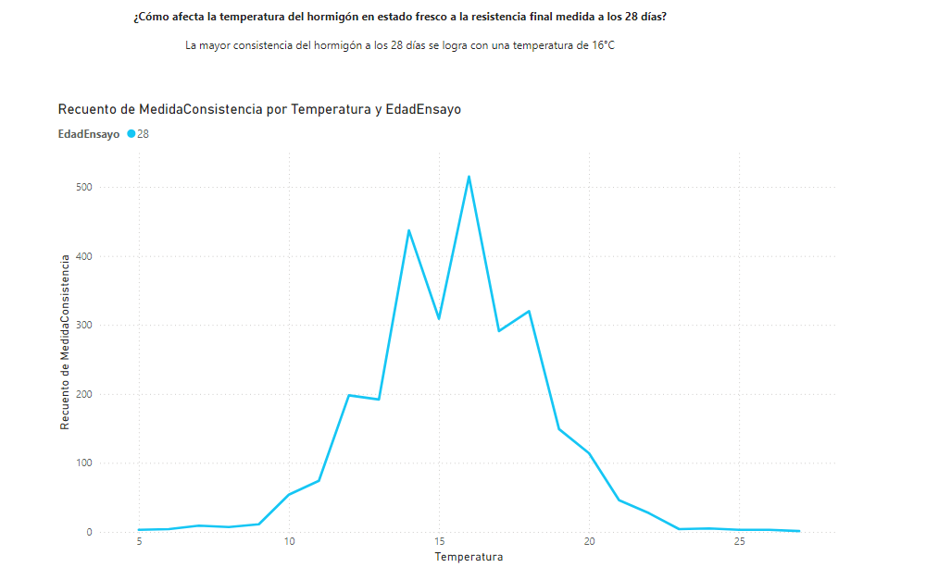

1. ¿De qué manera Impacta el clima en el producto final?

*Relación entre la Clase Resistente y la Resistencia Medida:*

1. ¿Existe una correlación directa entre la clase resistente (H15, H20, etc.) y los resultados de resistencia a la compresión a 7 y 28 días?
2. ¿Cuál es la relación entre la densidad aparente del hormigón y su resistencia?

*Efecto del Tamaño del Agregado:*

1. ¿Cómo influye el tamaño máximo del agregado en la resistencia del hormigón?

*Impacto del Tiempo de Transporte:*

1. ¿Qué efecto tiene el tiempo transcurrido desde la carga en el camión hasta la toma de la muestra en la resistencia del hormigón?
2. ¿Cómo varía la resistencia del hormigón en función del tiempo de manejo del mismo?

*Efecto de la Densidad Aparente:*

1. ¿Cómo se relaciona la densidad aparente del hormigón con su resistencia?

*Influencia de la Consistencia (Asentamiento):*

1. ¿Cómo afecta el resultado del ensayo de consistencia (asentamiento) a la resistencia final del hormigón?

*Factores:*

1. ¿Qué factores contribuyen al incremento de la resistencia del hormigón?

*Impacto de colocación en la resistencia:*

1. ¿Qué impacto tiene el método de colocación (canaleta o bomba) en la resistencia del hormigón?

**Reducción del Desvío Estándar**

*Variabilidad entre Probetas:*

1. ¿Qué factores contribuyen a la diferencia entre el resultado más grande y el más pequeño en los ensayos de compresión?

*Calidad de las Muestras:*

1. ¿Existe alguna relación entre la cantidad de probetas ensayadas y la consistencia de los resultados?

*Variabilidad por Cliente u Obra:*

1. ¿Se observa una variabilidad significativa en los resultados de resistencia entre diferentes clientes u obras?

*Efecto del Volumen Cargado:*

1. ¿Cómo influye el volumen de hormigón cargado en el camión en la consistencia de los resultados?

*Método de Colocación:*

1. ¿Hay diferencias significativas en la resistencia y variabilidad del hormigón dependiendo del medio de colocación (canaleta o bomba)?

**Otros Aspectos Relevantes**

*Trazabilidad y Identificación:*

1. ¿Se pueden identificar patrones específicos en los resultados de resistencia mediante el análisis del número de remito y la identificación del cliente y obra?

*Impacto del Ensayo de Aire:*

1. ¿Cómo afecta la cantidad de aire medido en el hormigón a la resistencia y a la variabilidad de los resultados?

*Cambios en las Receta*

1. ¿Existen diferencias en la resistencia y variabilidad de los hormigones elaborados con diferentes recetas para la misma clase resistente?

*Efectos sobre resultado y error intraensayo:*

1. ¿Qué efectos tiene el asentamiento sobre el resultado y el error intraensayo?

**Análisis Temporal**

*Evolución de la Resistencia:*

1. ¿Cómo ha evolucionado la resistencia del hormigón a lo largo del tiempo, considerando los cambios en las clases resistentes y recetas?

*Estacionalidad:*

1. ¿Existen patrones estacionales (variación por meses o estaciones del año) en los resultados de resistencia del hormigón?

*Oferta y demanda según época*

23. ¿Qué productos de hormigón tienen mayor demanda en diferentes épocas del año?

24. ¿Qué segmentos de clientes compran más frecuentemente y qué productos prefieren